Niere
Lernen Sie den grundlegenden makroskopischen und histologischen Aufbau
Wie ist die Niere aufgebaut (Kapsel, Rinde, Mark, Markpyramiden, Nierenpapillen, Nierenbecken, Hilum)?
- Paarig angelegt
- Nieren befestigt über Nierenhilum, durch das Hilum treten die Leitungsbahnen in das Organ ein bzw. aus. Der Nierenhilus bildet den Zugang zum Sinus renalis
- Gegliedert in Lappen (pro Niere 5-6 Lappen), jeder Lappen hat Nierenrinde und Nierenmark
- Nierenparenchym wird aufgeteilt in:
  - Mark (Medulla renalis): Form einer Pyramide, 10-12 Markpyramiden
  - Rinde (Cortex renalis): ca. 1 cm breiter Streifen die Basis der Markpyramiden, Markstrahlen in die Rinde, Einfaltungen, Filtration
- Gesamte Niere von Nierenkapsel umgeben
- Im Zentrum der Niere liegt Sinus Renalis
- Als Nierenpapillen bezeichnet man die Spitze der Nierenpyramiden, welche in die Nierenkelche (Calices renalis minores) hineinragen
- Das Nierenbecken ist der Auffangraum der Nieren für den aus den Ductus papillares (Nierenpapillen, Papillengänge) tropfenden Harn. Im Verlauf verjüngt sich das Nierenbecken zum Harnleiter, die Verbindung zwischen Niere und Harnblase.
Welche Funktionen hat die Niere?
- Harnbereitung und damit Regulation des Wasser-, Säure-, Basen- und Ionenhaushaltes des Organismus
- Reinigt Blut und scheidet wasserlösliche Stoffwechselprodukte (z.B. Harnstoff) aus
- Homöostase der Zusammensetzung der Körperflüssigkeit in Bezug auf Menge, Osmolarität, pH-Wert, Ionenkonzentration
- Ausscheidung von Stoffwechselprodukten und körperfremden Stoffen
- Endokrine Funktion (Vitamin-D3, EPO)
- Hormone
  - Renin: beteiligt an Regulation des Blutdrucks
  - Erythropoetin: Anregung zur Bildung von Erythrozyten im Knochenmark
  - Vitamin-D-Hormon (Calcitriol): Kalziumhaushalt
- Angiotensin-Renin-System:
  - Renin spaltet Angiotensinogen zu Angiotensin I
  - Dieses wird von Angiotensin-Conversions-Enzym (ACE) zu Angiotensin II gespalten Gefäßkonstriktion und Erhöhung der Aldosteron-Sekretion der Nebenniere Verstärlte Retention von Natrium und Wasser Erhöhung des Blutdrucks
- Stabilisierung/Regulation der Glomulären Kapillaren, Phagozytose, Stützfunktion
Welche Strukturen (Leitungen) finden sich am Nierenhilum?
An diesem Hilus treten sämtliche Leitungsbahnen der Niere ein und aus. Dazu zählen:
- Arteria renalis (dextra oder sinistra)
- Vena renalis (dextra oder sinistra)
- Ureter
Welche Gefäße in der Niere verlaufen an der Grenze zwischen Rind und Mark?
Gefäßversorgung der Niere:
A.renalis A. interlobaris A.arcuata bildet Grenze zwischen Rinde und Mark (querverlaufend) A. corticales radiata (inerlobularis) vasa recta (arteriell Blut filtriert) venöses System (bei Venen gleich)
Ist das Vas afferenz eine Arteriole, Venole oder eine Kapillare?
Als Vas afferens bezeichnet man die zuführende Arteriole des renalen Glomerulus. Sie entspringt der Arteria interlobularis renis.
Ist das Vas efferenz eine Arteriole, Venole oder eine Kapillare?
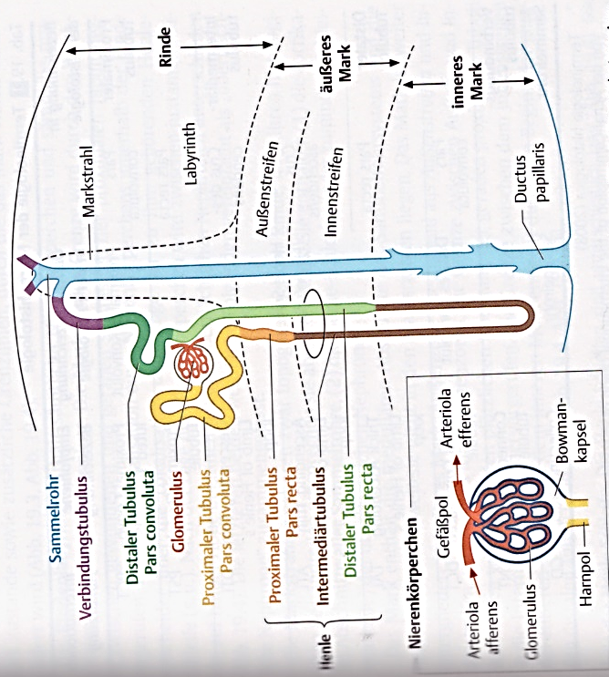
Als Vas efferens bezeichnet man die abführende Arteriole des renalen Glomerulums, das sich in die peritubulären Kapillaren fortsetzt
Wie ist ein Nephron aufgebaut?
1 Mio. pro Niere insgesamt 2 Millionen.Ein einzelnes Nephron lässt sich von proximal nach distal systematisch in folgende Abschnitte unterteilen:
- Nierenkörperchen
  - Bowman-Kapsel
  - Glomerulus
- Nierentubulus
  - Proximaler Tubulus
  - Intermediärtubulus
  - Distaler Tubulus
- Die geraden Stücke (Partes rectae) des proximalen und distalen Tubulus werden mit dem Intermediärtubulus zusammen als Henle-Schleife bezeichnet.
- Der distale Tubulus mündet schließlich in das Sammelrohr.
Erklären Sie den Weg des Primärharns bzw. Harns vom proximalen Tubulus bis zum Nierenbecken.
Glomerulus -> proximaler Tubulus pars convoluta -> Henle-Schleife -> distaler Tubulus pars convoluta -> Sammelrohr -> Ductus Papillaris -> Nierenbecken
Wie ist das Nierenkörperchen definiert?
Nierenkörperchen (Corpusculum renale) sind die kleinsten Einheiten
Sie bestehen aus einem kapillären Gefäßknäuel (Glomerulus) und einer umgebenden Kapsel (Bowman-Kapsel). In den Nierenkörperchen findet die Ultrafiltration des Blutes zum Primärharn statt (Blut-Harn-Schranke).
Der distale Tubulus „küsst“ den Glomerulus -> Sensor ( Renin -> Angiotensin -> Blutdruck ↑)

Wo finden Sie die Glomeruli; in der Rinde oder im Mark?
In der Rinde, nur die Henlesche Schleife ragt bis ins innere Mark
Nennen Sie die Abschnitte des Tubulussystems?
Man unterscheidet nach ihrer Lage zum Glomerulum drei verschiedene Abschnitte des Nierentubulus:
- Proximaler Tubulus (Tubulus proximalis)
  - Pars convoluta
  - Pars recta
- Intermediärtubulus (Tubulus attenuatus)
  - Pars descendens
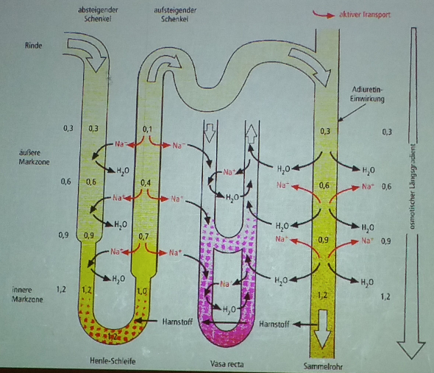
  - Pars ascendens
- Distaler Tubulus (Tubulus distalis)
  - Pars recta
Welche Abschnitte des Tubulussystems sind Wasser-impermeabel?
Pars convoluta Der aufsteigende Teil der Henle-Schleife ist Wasser-Impermeabel.
Die Rückresorption des Wassers im distalen Tubulus und in den Sammelrohren schwankt stark und ist vom Wasserhaushalt des Organismus abhängig
(Gegenstromprinzip)

Im welchen Abschnitt des Tubulussystems wird das meiste Wasser resorbiert?
Schon im proximalen Tubulus beträt die Rückresorption des Wassers 70-80 %. Dabei ist die Wasserrückresorption im proximalen Tubulus weitestgehend konstant und von der Harnausscheidung unabhängig.
Welche Aufgaben besitzen Mesangiumzellen?
Bildung eines Achsenskeletts, Unterstützung der Widerstandsregulation in den Kapillaren Mechanismus der Filtration
Welche Funktion besitzen Podozyten?
Teil der Blut-Harn-Schranke, Filterfunktion der Niere, Reinigung des Filters
Wo finden sich in der Niere gefensterte Endothelzellen?
Gefensterte Endothelzellen im Nierenglomerulus
Erklären sie das grundlegende Prinzip der Filtration.
Im Glomerulus, dem Blutgefäßknäuel in der Bowman-Kapsel, wird durch den Blutdruck (ca 50mmHg) das Blutplasma durch das innere Blatt der Bowman-Kapsel abgepresst, wobei die größeren Blutbestandteile (Blutzellen, Zellen, Albumin, Transportproteine und Makromoleküle) jedoch im Blutgefäß verbleiben (Filtration). Der Gegendruck, der aus dem Kapselraum der Bowman-Kapsel kommt, beträgt 17mmHg („Kapseldruck“). Die großen Eiweißmoleküle im Blut erzeugen ebenfalls einen Gegendruck zum Blutdruck, da sie Wasser im Blutgefäß zurückhalten. Er wird onkotischer (kolloidosmotisch) Druck genannt und beträgt ca. 25mHg- Bei einem starken Blutdruckabfall sinkt auch der Filtrationsdruck, was zu einem akuten Nierenversagen führen kann.
Der Kapseldruck und der kolloidosmotische Druck wirken dem Blutdruck entgegen. Somit ergibt sich an der Bowman-Kapsel ein effektiver Filtrationsdruck von ca. 8mmHg. Schwankt der Blutdruck und fällt in kritische Bereiche, kommt es zu einer Gegenregulation der Niere. Durch die Ausschüttung von Renin aus den Zellen des juxtaglomerulären Apparates wird das Renin-Angiotensin-Aldosteron-System (RAAS) aktiviert, wodurch der effektive Filtrationsdruck wieder steigt
ca. 180 Liter Primärharn pro Tag
Wie ist das Filtersystem im Nierenkörperchen zellulär aufgebaut?
Blut-Harn-Schranke:
- Fenestriertes Endothel
- Glomeruläre Basalmembran
- Podozyten (viszerale Blatt der Bowman-Kapsel)
Ist die Basalmembran zwischen Endothelzellen und Podozyten gefenstert?
Nicht gefenstert Diffusionsbarriere
Wo befindet sich die Macula densa?
Teil des juxtaglomerulären Apparates der Niere, Wand des geraden aufsteigenden Teils (Pars recta) des distalen Tubulus
Wo finden Sie Hauptzellen und Schaltzellen?
Das Sammelrohr ist mit kubischen Epithel ausgekleidet und besitzt 2 Zelltypen: den Hauptteil bilden die Hauptzellen (helles Zytoplasma), dazwischen liegen die Schaltzellen oder Zwischenzellen (dunkles Zyytoplasma)
Wo werden Aldosteron und ADH gebildet?
- Aldosteron: Zona glomerulosa der Nebennierenrinde
- ADH: wird im Hypothalamus gebildet und in der Neurohypophyse (Hypophysenhinterlappen) gespeichert, von wo aus es ins Blut abgegeben wird
Wie viel Primärharn bildet die Niere pro Tag?
180l/Tag
An welchen Zellen des Sammelrohrs wirken Aldosteron und Vasopressin?
An Tubuluszellen wirken
- Aldosteron zur Expression von Natrium- und Kaliumkanälen steigert Natriumrückresoprtion
- Adiuretin (Vasopressin): fördert Wasserrückresorption
Wie ist der juxtaglomeruläre Apparat aufgebaut?
- Macula densa: chemosensitives Feld mit hoher Dichte an Epithelzellen
- Reninenthaltende Myozyten (juxtaglomuläre Zellen) in Wand des Vas afferens
- Extraglomeruläre Mesangiumzellen sind umschlossen von Vas afferens, Vas efferens und Macula densa zu finden
Reninbildung: Myozyten, Mesangiumzellen
Apparat liegt zwischen dem Gefäßpol des Nierenkörperchens und dem aufsteigenden gewundenem Teil (Pars convuluta) des distalen Tubulus.
Kann sich das Nierengewebe gut regenerieren?
Nein, deswegen hat der Mensch 2 Nieren. Nephron auch nicht regenerierbar.
Erklären Sie das grundlegende Prinzip der Natrium- und Wasserresorption.
Modifikation des Primärharns:
Der 2. Schritt besteht in der Modifikation des Primärharns, die vor allem im proximalen Tubulus stattfindet. Sie umfasst 2 Mechanismen. Zum Einen erfolgt eine aktive Rückresorption von Elektrolyten, Glucose und Resteiweißen aus dem Tubulus in Blut, sowie eine passive Rückresorption von Wasser, hauptsächlich durch den sogenannten Solven-drag-Mechanismus. Zum Anderen findet eine aktive Sekretion von Harnstoff, Harnsäure, Keratinin, Aminosäuren und Elektrolyten aus dem Blut in das Tubulussystem statt. Die Rückresorption hat jedoch ein Transportmaximum. Wenn das Angebot eines bestimmten Stoffes die so genannte Nierenschwelle übersteigt, wird er nicht ins Blut rückresorbiert, sondern mit dem Harn ausgeschieden (Bsp. Glucose bei Diabetes mellitus)
Volumen des Primärharns auf ca. 18-20 Liter pro Tag reduziert
Harnkonzentration
Der letzte Schritt ist die weitere Harnkonzentration. Sie läuft in der Henle-Schleife und in den Sammelrohren ab. Dabei kommt das Gegenstromprinzip zur Wirkung. Es besteht aus 3 Komponenten:
- Dem dünnen, absteigenden Schenkel der Henle-Schleife
- Dem dicken, aufsteigenden Schenkel der Henle-Schleife
- Dem zwischen beiden Teilen liegenden Interstitium
Dabei ist entscheidend, dass der dünne Teil der Henle-Schleife für Wasser durchlässig ist, der dicke Teil nicht. Im aufsteigenden Teil der Henle-Schleife werden Natrium-Ionen durch aktiven Transport aus dem Harn in das benachbarte Interstitium transportiert. Das Wasser verbleibt im harn, da es dem Natrium nicht folgen kann. Die Flüssigkeit wird dadurch hypoton, das Interstitium hyperton. In das hypertone Interstitium fließt nun Wasser aus dem absteigenden Teil der Henle-Schleife ein, da hier die Wand wasserdurchlässig ist. Dadurch wird der Primärharn im absteigenden Teil der Schleife aufkonzentriert und Wasser entzogen, ohne dass dazu ein zusätzlicher Energieaufwand notwendig wäre.
Sekundärharn ca. 1,5 Liter pro Tag
Steuerung der Harnbildung
  - Aldosteron stiumuliert die Tubuluszellen zur Expression von Natrium- und Kaliumkanälen und steigert so die Natriumrückresorption
  - Adiuretin fördert die Wasserrückresorption im distalen Tubulus und in den Sammelrohren, so dass dem Körper weniger Wasser verloren geht
Erläutern Sie das Renin-Angiotensin-Aldosteron-System.
- Renin spaltet Angiotensinogen zu Angiotensin I
- Dieses wird von Angiotensin-Conversions-Enzym (ACE) zu Angiotensin II gespalten Gefäßkonstriktion und Erhöhung der Aldosteron-Sekretion der Nebenniere Verstärkte Retention von Natrium und Wasser Erhöhung des Blutdrucks
Welche Hormone produziert die Niere?
- Renin: beteiligt an Regulation des Blutdrucks
- Erythropoetin: Anregung zur Bildung von Erythrozyten im Knochenmark
- Vitamin-D-Hormon (Calcitriol): Kalziumhaushalt

